RECURSO DE REVISIÓN 1187/2019-2

COMISIONADO PONENTE:
DR. JOSé MARTÍN VÁZQUEZ VÁZQUEZ

SUJETO OBLIGADO:
GOBIERNO DEL ESTADO DE SAN LUIS POTOSÍ, POR CONDUCTO DE LA OFICIALIA MAYOR.

San Luis Potosí, San Luis Potosí. Acuerdo del Pleno de la Comisión Estatal de Garantía de Acceso a la Información Pública, correspondiente a la Sesión de doce de septiembre de dos mil diecinueve.

R E S O L U C I Ó N

Que dicta la Comisión Estatal de Garantía de Acceso a la Información Pública, en el recurso de revisión indicado al rubro, en el sentido de modificar la respuesta emitida por el sujeto obligado y se ordena emitir una nueva respuesta.

R E S U L T A N D O:

I. Solicitud de acceso a la información pública. Consta en la Plataforma Nacional de Transparencia, el folio 00602019, donde el ocho de mayo de dos mil diecinueve , la OFICIALIA MAYOR recibió una solicitud de acceso a la información pública donde se le pidió la información siguiente:

“…solicito en qué fecha se le dio base laboral y que nivel se le otorgo en la secretaria de comunicaciones y transportes a la Cp. Magdalena Monsiváis Pérez…”

II. Respuesta a la solicitud. El cinco de junio de dos mil diecinueve, el sujeto obligado notificó al solicitante, por el mismo medio electrónico, la respuesta a su solicitud en los términos siguientes:

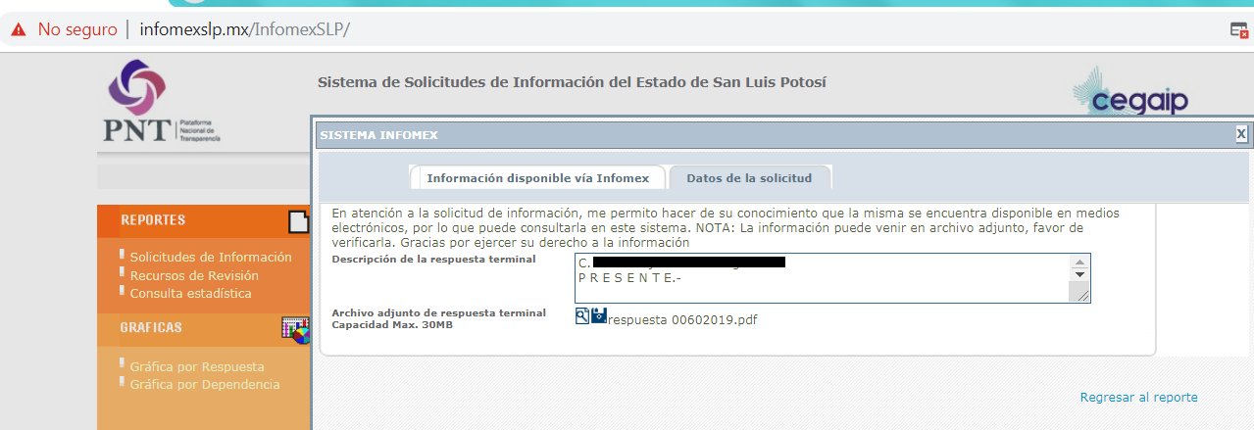
“…C.
P R E S E N T E.-
En referencia a la Solicitud de información realizadas por Usted, mediante la Plataforma Nacional de Transparencia a esta Oficialía Mayor del Poder Ejecutivo de San Luis Potosí, misma que quedo registrada bajo el folio 00602019, en donde solicita diversa información y para la cual nos es preciso informar lo siguiente:
De conformidad con lo establecido por las fracciones II, IV y V del artículo 54 de la Ley de Transparencia y Acceso a la Información Pública del Estado de San Luis Potosí, y en relación a su mencionada solicitud, me permito informar a Usted que se recibió ante esta Unidad de Transparencia oficio número DAHR-07-276-19 signado por el Director de Administración de Recursos Humanos de esta Oficialía Mayor, mismo en que se da respuesta a su solicitud y que adjunto al presente.
De acuerdo con el artículo 154 de la Ley, se le informa que Usted cuenta con 15 días para interponer recurso de revisión ante esta Unidad de Transparencia de Oficialía Mayor o bien, por el medio que Usted elija ateniéndose a lo señalado por el Titulo Séptimo de la ley antes citada.

ATENTAMENTE
EL TITULAR DE LA UNIDAD DE TRANSPARENCIA DE LA
OFICIALIA MAYOR DEL PODER EJECUTIVO DEL ESTADO…”

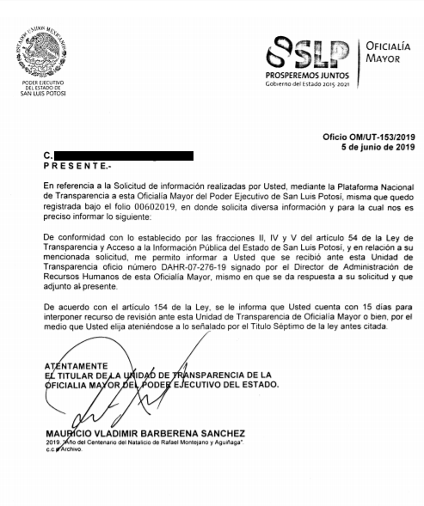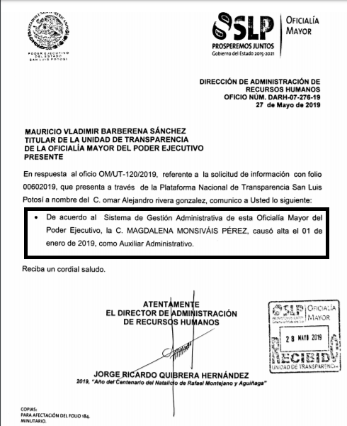

III. Interposición del recurso de revisión. En contra de la respuesta anterior, el siete de junio de dos mil diecinueve, a través de la Plataforma Nacional, el solicitante de la información interpuso el presente recurso.

IV. Trámite del recurso de revisión. Mediante auto de diez de junio de dos mil diecinueve, la presidencia de esta Comisión tuvo por recibido el recurso de revisión y por razón de turno, tocó conocer a la ponencia de la Licenciada Paulina Sánchez Pérez del Pozo por lo que se le turnó el expediente.

V. Auto de admisión. El veintiséis de junio del mismo año, la Comisionada Ponente, acordó la admisión del recurso y ordenó que el sujeto obligado debería informar a esta Comisión si la información que le fue solicitada:

- Se encontraba en sus archivos.
- Si estaba obligado a documentar esa información de acuerdo a sus facultades, competencias o funciones en el formato que el solicitante pidió –conforme a las características físicas de la información o del lugar en donde se encuentre y si la información se encuentra en una base de datos–.
- Se encontraba en una de las excepciones del derecho de acceso a la información como impedimento legal para su entrega –cuando se trate de información reservada o confidencial–.

Asimismo, se ordenó el traslado a las autoridades con la copia simple del recurso de revisión y se les requirió para que remitieran copia certificada del nombramiento que los acreditara como tales, además, para que señalaran personas y domicilio para oír y recibir notificaciones en esta ciudad.

VI. Informe del sujeto obligado. Mediante proveído de 05 cinco de agosto de dos mil diecinueve se acordó lo siguiente:

- Por recibido el oficio OM/UT-215/2019, firmado por el TITULAR DE LA UNIDAD DE TRANSPARENCIA del sujeto obligado, junto con anexos.
- Por reconocida su personalidad.
- Por expresados los argumentos relacionados con el presente asunto.
- Por ofrecidas las pruebas documentales que adjuntó al oficio de cuenta.

Del mismo modo, se declaró el cierre de instrucción y se procedió a elaborar el proyecto de resolución.

VII. Ampliación del plazo para resolver el recurso. Por auto de diecinueve de agosto de dos mil diecinueve, se decretó la ampliación del plazo para resolver el presente asunto.

Finalmente, se remitió el presente expediente de nueva cuenta para elaborar el proyecto de resolución correspondiente.

C O N S I D E R A N D O

PRIMERO. Competencia. Esta Comisión es competente para conocer del presente recurso, de acuerdo con los artículos 6, párrafo cuarto, apartado A, fracción IV, de la Constitución Política de los Estados Unidos Mexicanos; 17, fracción III, párrafo tercero, de la Constitución Política del Estado Libre y Soberano de San Luis Potosí; 27, primer párrafo, 34, fracciones I y II, 35, fracción I, y 175 de la Ley de Transparencia y Acceso a la Información Pública de este Estado, por tratarse de un medio para controvertir una respuesta emitida por un sujeto obligado a transparentar y permitir el acceso a su información y proteger los datos personales que obren en su poder.

SEGUNDO. Procedencia. El presente recurso es procedente en términos del artículo 166 y 167 fracción IV de la Ley de Transparencia ya que el recurrente se inconforma por la respuesta a su solicitud de acceso a la información pública.

TERCERO. Oportunidad del recurso. La interposición del recurso es oportuna al presentarse dentro del plazo de quince días a que se refiere el artículo 166 de la Ley de Transparencia, como se ve a continuación:

- El 05 cinco de junio de 2019 dos mil diecinueve, el solicitante de la información fue notificado de la respuesta a su solicitud.
- Por lo tanto, el plazo de los quince días hábiles para interponer el recurso de revisión transcurrió del día 06 seis al 26 veintiséis de junio del referido año.
- Se deben de descontar de dicho cómputo por ser inhábiles los días 08 ocho, 09 nueve, 16 dieciséis, 22 veintidós y 23 veintitrés de junio del año 2019 dos mil diecinueve.
- Consecuentemente si el 07 siete de junio del referido año, el recurrente interpuso el citado medio de impugnación ante esta Comisión de Transparencia, resulta claro que es oportuna su presentación.

CUARTO. Certeza del acto reclamado. Es cierto lo que se le reclama al sujeto obligado.

QUINTO. Causales de improcedencia. Las causales de improcedencia previstas en el artículo 179 de la Ley de Transparencia son de estudio oficioso y orden preferente a cualquier otra cuestión planteada.

SEXTO. Estudio de fondo.

6.1. Agravios. El recurrente expreso como agravio.

“…LA INFORMACIÓN ESTA INCOMPLETA YA SI SE ME PROPORCIONO DE LA CP. MAGDALENA MONSIVAIS PEREZ, DE LA SOLICITUD DE BASE LABORAL Y EL NOMBRAMIENTO COMO AUXILIAR ADMINISTRATIVO PERO LES FALTO PONER DENTRO DE QUE NIVEL ESTA DEL 1 AL 13 EN BASE SINDICALIZABLE…” (Sic).

6.1.1 Agravio fundado.

Ahora bien, por lo que hace a la parte del agravio formulado, se debe decir que de la simple lectura de la respuesta impugnada, esta Comisión advierte que la Unidad de Transparencia no formuló pronunciamiento alguno sobre el nivel que se le otorgo a la servidora pública, transgrediendo el principio de exhaustividad previsto en el artículo 165, fracción III del Código Procesal Administrativo para el Estado de San Luis Potosí, de aplicación supletoria a la ley de la materia, de acuerdo con el cual, los sujetos obligados deben resolver expresamente sobre cada uno de los puntos propuestos por los interesados.

Además, es necesario precisar, que si bien de las constancias remitidas a través del informe el Titular de la Unidad de Transparencia manifestó que efectivamente su respuesta inicial carecía de los datos requeridos referente al nivel de la trabajadora.

En virtud de lo anterior, le hizo llegar al solicitante a su correo electrónico la respuesta otorgada por la Unidad de Trasparencia y para tal efecto adjuntó la captura de pantalla del envío realizado de la dirección electrónica de la autoridad al correo electrónico del solicitante.

De ahí que, que por más que el Titular de la Unidad de Trasparencia del sujeto obligado haya manifestado haber complementado la respuesta a través del oficio OM/UT-214/2019 en el que adjunto el oficio DARH-07-358-19 signado por el Director de Administración de Recursos Humanos y que dichos oficios fueron enviados al solicitante vía correo electrónico, lo cierto es que de la captura de pantalla no se aprecia el contenido del oficio DARH-07-358-19, aún y cuando esta unidad de ponencia logra advertir una leyenda que a la letra dice “En alcance a mi oficio numero OM/UT-153/2019, ME PERMITO ADJUNTAR A Usted oficio número DARH-07-358-19…” y un archivo adjunto denominado “…alcance 214-19 pdf…”, circunstancia que genera incertidumbre sobre el contenido a la respuesta emitida por la autoridad, esto en razón de que esta Comisión pueda analizar que dicha respuesta es congruente con la información faltante, esto es, que cumple con las pretensiones de la solicitud de acceso a la información pública.

Por lo expuesto a lo largo del presente Considerando, se estima que la respuesta del Sujeto Obligado se encontró alejada de los principios de congruencia y exhaustividad previstos en el Código Procesal Administrativo para el Estado de San Luis Potosí aplicado de manera supletoria de conformidad con el artículo 1° de la Ley de la materia, que a la letra señala:

“ARTÍCULO 165. Son requisitos del acto administrativo:

III. Que se expida de manera congruente con lo solicitado y resolver expresamente todos los puntos propuestos por el interesado o previstos por las normas.”

De acuerdo con el artículo transcrito, son considerados válidos los actos que reúnan, entre otros elementos, los principios de congruencia y exhaustividad, entendiendo por lo primero que las consideraciones vertidas en la respuesta sean armónicas entre sí, no se contradigan, y guarden concordancia entre lo solicitado y la respuesta; y por lo segundo, que se pronuncie expresamente sobre cada punto, lo cual en la especie no sucedió. En el mismo sentido, se ha pronunciado el Poder Judicial de la Federación en la siguiente Jurisprudencia: Novena Época, Registro: 178783, Instancia: Primera Sala, Jurisprudencia ,Fuente: Semanario Judicial de la Federación y su Gaceta ,XXI, Abril de 2005.

“…CONGRUENCIA Y EXHAUSTIVIDAD EN SENTENCIAS DICTADAS EN AMPARO CONTRA LEYES. ALCANCE DE ESTOS PRINCIPIOS. Los principios de congruencia y exhaustividad que rigen las sentencias en amparo contra leyes y que se desprenden de los artículos 77 y 78 de la Ley de Amparo, están referidos a que éstas no sólo sean congruentes consigo mismas, sino también con la litis y con la demanda de amparo, apreciando las pruebas conducentes y resolviendo sin omitir nada, ni añadir cuestiones no hechas valer, ni expresar consideraciones contrarias entre sí o con los puntos resolutivos, lo que obliga al juzgador, a pronunciarse sobre todas y cada una de las pretensiones de los quejosos, analizando, en su caso, la constitucionalidad o inconstitucionalidad de los preceptos legales reclamados.
Amparo en revisión 383/2000. Administradora de Centros Comerciales Santa Fe, S.A. de C.V. 24 de mayo de 2000. Cinco votos. Ponente: Olga Sánchez Cordero de García Villegas. Secretaria: Leticia Flores Díaz.
Amparo en revisión 966/2003. Médica Integral G.N.P., S.A. de C.V. 25 de febrero de 2004. Unanimidad de cuatro votos. Ausente: José de Jesús Gudiño Pelayo. Ponente: Juan N. Silva Meza. Secretaria: Guadalupe Robles Denetro.
Amparo en revisión 312/2004. Luis Ramiro Espino Rosales. 26 de mayo de 2004. Unanimidad de cuatro votos. Ausente: Humberto Román Palacios. Ponente: José Ramón Cossío Díaz. Secretario: Miguel Enrique Sánchez Frías.
Amparo en revisión 883/2004. Operadora Valmex de Sociedades de Inversión, S.A. de C.V. 3 de septiembre de 2004. Unanimidad de cuatro votos. Ponente: José Ramón Cossío Díaz. Secretario: Francisco Javier Solís López.
Amparo en revisión 1182/2004. José Carlos Vázquez Rodríguez y otro. 6 de octubre de 2004. Unanimidad de cuatro votos. Ponente: José Ramón Cossío Díaz. Secretario: Miguel Enrique Sánchez Frías.
Tesis de jurisprudencia 33/2005. Aprobada por la Primera Sala de este Alto Tribunal, en sesión de treinta de marzo de dos mil cinco…”

Por tal razón el agravio es fundado por lo que los efectos de esta determinación, este órgano colegiado los precisará más adelante.

6.2. Modalidad de entrega.

Sobre esta temática, los artículos 17, 146, fracción V, primer párrafo y 155, de la Ley de Transparencia establecen que:

ARTÍCULO 17. El ejercicio del derecho de acceso a la información es gratuito y sólo podrá requerirse el cobro correspondiente a la modalidad de reproducción y entrega solicitada.
En ningún caso los ajustes razonables que se realicen para el acceso de la información de solicitantes con discapacidad, será con costo a los mismos.

ARTÍCULO 146. Para presentar una solicitud no se podrán exigir mayores requisitos que los siguientes:
[…]
V. La modalidad en la que prefiere se otorgue el acceso a la información, la cual podrá ser verbal, siempre y cuando sea para fines de orientación, mediante consulta directa, mediante la expedición de copias simples o certificadas o la reproducción en cualquier otro medio, incluidos los electrónicos…

ARTÍCULO 155. El acceso se dará en la modalidad de entrega y, en su caso, de envío elegidos por el solicitante. Cuando la información no pueda entregarse o enviarse en la modalidad elegida, el sujeto obligado deberá ofrecer otra u otras modalidades de entrega.
En cualquier caso, se deberá fundar y motivar la necesidad de ofrecer otras modalidades.

Normativa de la cual se desprende que el acceso se dará en la modalidad de entrega elegido por el solicitante y que cuando la información no pueda entregarse o enviarse en la modalidad elegida, el sujeto obligado deberá ofrecer otra u otras modalidades de entrega ya que, de no ser así, en cualquier caso, se deberá fundar y motivar la necesidad de ofrecer otras modalidades.

Por lo tanto, el ejercicio del derecho de acceso a la información es gratuito y sólo podrá requerirse el cobro correspondiente a la modalidad de reproducción y entrega solicitada.

De ahí que la presentar una solicitud no se podrán exigir mayores requisitos a los establecidos en la Ley, pues de conformidad con el numeral 7 de la Ley de Transparencia debe de maximizarse el derecho de acceso a la información en aras de privilegiar el principio de máxima publicidad.

En el caso, la solicitud de información fue realizada por el solicitante a través de la Plataforma Nacional y, si éste presentó la solicitud de información por medios electrónicos, entonces, se presume que la autoridad debe entregar la información peticionada por ese mismo medio.

Apoya lo anterior, el criterio 03/2008 emitido por el Comité de Acceso a la Información Pública y Protección de Datos Personales de la Suprema Corte de Justicia de la Nación, publicado en la Compilación de Normas y Criterios en Materia de Transparencia, Acceso a la Información Pública y Protección de Datos Personales de la Suprema Corte de Justicia de la Nación, Novena Edición, página 919, México 2013 cuyo rubro y texto es el siguiente:

MODALIDAD ELECTRÓNICA DE ACCESO A LA INFORMACIÓN. SI SE RECIBE UNA SOLICITUD POR MEDIOS ELECTRÓNICOS SIN PRECISAR LA MODALIDAD DE PREFERENCIA DEBE PRESUMIRSE QUE SE REQUIRIÓ EL ACCESO POR ESA MISMA VÍA. El ejercicio del derecho de acceso a la información gubernamental no se entiende de forma abstracta y desvinculada a la forma en que los gobernados pueden allegarse de aquélla; destacándose que la modalidad de entrega de la información resulta de especial interés para hacer efectivo este derecho. En este sentido, la Comisión para la Transparencia y Acceso a la Información de la Suprema Corte de Justicia de la Nación (recurso de revisión 1/2005) determinó que el acceso a la información no se cumple de forma íntegra cuando se entrega la información al peticionario en una modalidad diversa a la solicitada, cuando esta fue la remisión por medios electrónicos, toda vez que el otorgamiento en una diversa puede constituir un obstáculo material para el ejercicio del derecho de acceso a la información tutelado en el artículo 6° constitucional. Por lo tanto, si el peticionario solicita por vía electrónica determinada información sin precisar la modalidad de su preferencia debe presumirse que la requiere por esa misma vía.

Puntualizando de que en el supuesto de que la autoridad no tenga la información en la modalidad solicitada, de conformidad con el artículo 165 de la Ley de Transparencia, párrafo segundo, deberá expresar en su respuesta que la información va a ser entregada, sin costo, cuando implique la entrega de no más de veinte hojas simples, garantizando con ello el principio de gratuidad.

6.3. Sentido y efectos de la resolución.

En consecuencia, al haber resultado fundado el agravio, con fundamento en el artículo 175, fracción III, de la Ley de Transparencia, lo procedente es modificar la respuesta proporcionada por el sujeto obligado y se ordena que emita otra respuesta en la que:

- Entregue al solicitante la información faltante es decir: que nivel se le otorgó en la Secretaría de Comunicaciones y Transportes a la Cp. Magdalena Monsiváis Pérez.

6.4. Precisiones de esta resolución.

De conformidad con el artículo 175, última parte, de la Ley de Transparencia el ente obligado deberá estarse a lo siguiente:

- La información debe de entregarse en la modalidad solicitada en la inteligencia de que en virtud de que la recurrente expresó que la modalidad de entrega de la información fuera la electrónica, y toda vez que ya no es posible que la autoridad proporcione la información solicitada mediante la Plataforma Nacional, ésta deberá hacerlo a través del correo electrónico señalado por la particular.
- El sujeto obligado deberá de cuidar que la información que entregará no contenga datos personales o confidenciales, pues en caso de contener información con esos datos, deberá de elaborar la versión pública.
- Se concede al sujeto obligado el plazo de diez días para la entrega de la información.
- De conformidad con el artículo 177, segundo párrafo, el sujeto obligado deberá de informar a esta Comisión el cumplimento a la presente resolución en un plazo que no deberá de exceder de los tres días siguientes al cumplimiento de la resolución.

6.5. Medida de apremio en caso de incumplimiento a la resolución.

Se apercibe al ente obligado que, en caso de no acatar la presente resolución, podrá ser acreedor de alguna de las medidas de apremio establecidas en el artículo 190 de la Ley de Transparencia.

Por lo expuesto y fundado, SE RESUELVE:

RESOLUTIVOS

PRIMERO. Resultó fundado el agravio del recurrente.

SEGUNDO. Esta Comisión Estatal de Garantía y Acceso a la Información Pública modifica el acto impugnado por los fundamentos y las razones desarrolladas en el considerando octavo de la presente resolución.

Notifíquese; por oficio a las autoridades y al recurrente por el medio que designó.

Así, por unanimidad de votos lo resolvió la Comisión Estatal de Garantía de Acceso a la Información Pública, integrada por los Comisionados Licenciados Mariajosé González Zarzosa, Dr. José Martín Vázquez Vázquez, conforme al acuerdo de Pleno CEGAIP-1328/2019.S.E, emitido en Sesión Extraordinaria de veintiocho de agosto de dos mil diecinueve, en ausencia de la Licenciada Paulina Sánchez Pérez del Pozo, Mtro. Alejandro Lafuente Torres, Presidente, siendo ponente el segundo de los nombrados, quienes, en unión de Oscar Villalpando Devo, Director Jurídico que da fe, firman esta resolución.

COMISIONADA  MARIAJOSÉ  GONZÁLEZ ZARZOSA |  | COMISIONADO PRESIDENTE  MTRO. ALEJANDRO  LAFUENTE TORRES
COMISIONADO  DR. JOSÉ MARTIN VÁZQUEZ VÁZQUEZ |  |  | DIRECTOR JURÍDICO  OSCAR VILLALPANDO DEVO
*ESTAS FIRMAS PERTENECEN A LA RESOLUCIÓN DE LA REVISIÓN 1187/2019-2 QUE FUE INTERPUESTO CONTRA OFICIALÍA MAYOR Y QUE FUE APROBADA EN LA SESIÓN EXTRAORDINARIA DE 12 DOCE DE SEPTIEMBRE DE 2019 DOS MIL DIECIUEVE.

En lo subsecuente CEGAIP, Comisión Estatal o Comisión.
En lo sucesivo Plataforma Nacional.
Visible en la foja 5 de autos.
Visible en la foja 2 de autos.
ARTÍCULO 170. La CEGAIP resolverá el recurso de revisión en un plazo que no podrá exceder de treinta días, contados a partir de la admisión del mismo, en los términos que establezca la ley respectiva, plazo que podrá ampliarse por una sola vez y hasta por un periodo de veinte días.
En lo sucesivo Ley de Transparencia.
“ARTÍCULO 165. Son requisitos del acto administrativo: […] III. Que se expida de manera congruente con lo solicitado y resolver expresamente todos los puntos propuestos por el interesado o previstos por las normas.”
ARTICULO 7. El derecho de acceso a la información o la clasificación de la información se interpretarán bajo los principios establecidos en la Constitución Política de los Estados Unidos Mexicanos; los tratados internacionales de los que el Estado mexicano sea parte; y la presente Ley. En la aplicación e interpretación de la presente Ley deberá prevalecer el principio de máxima publicidad, conforme a lo dispuesto en la Constitución Política de los Estados Unidos Mexicanos; en los tratados internacionales de los que el Estado mexicano sea parte; así como en las resoluciones y sentencias vinculantes que emitan los órganos nacionales e internacionales especializados, favoreciendo en todo tiempo a las personas la protección más amplia. Para el caso de la interpretación, se podrá tomar en cuenta los criterios, determinaciones y opiniones de los organismos nacionales e internacionales, en materia de transparencia. Las disposiciones que regulen aspectos de transparencia y acceso a la información previstas en la legislación Estatal en su conjunto, deberán interpretarse armónicamente con la Ley General, atendiendo al principio pro persona.
ARTÍCULO 165. En caso de existir costos para obtener la información, deberán cubrirse de manera previa a la entrega y no podrán ser superiores a la suma de: I. El costo de los materiales utilizados en la reproducción de la información; II. El costo de envío, en su caso, y III. El pago de la certificación de los Documentos, cuando proceda. --Tratándose de la reproducción en medios magnéticos, si el solicitante aporta el medio en el que será almacenada la información, la reproducción será totalmente gratuita. --Los sujetos obligados llevarán a cabo la reproducción y/o envío de la información solicitada, previo pago de los derechos correspondientes. --La información deberá ser entregada sin costo, cuando implique la entrega de no más de veinte hojas simples. Las unidades de transparencia podrán exceptuar el pago de reproducción y envío atendiendo a las circunstancias socioeconómicas del solicitante. Ante la falta de respuesta a una solicitud en el plazo previsto y en caso de que proceda el acceso, los costos de reproducción y envío correrán a cargo del sujeto obligado.

